Положение

о проведении открытых муниципальных робототехнических соревнований «Лабиринт»

Общие положения

Основной целью соревнований является развитие интереса учащихся к занятиям техническим творчеством

Задачи соревнований:

популяризация конструирования и робототехники в городе Сочи.

выявление и поддержка одарённых детей

развитие у школьников инженерного мышления, навыков конструирования, программирования и эффективного использования кибернетических систем.

развитие мелкой моторики, внимательности, аккуратности и изобретательности.

развитие креативного мышления, и пространственного воображения учащихся.

повышение мотивации учащихся к созданию собственных роботизированных систем.

формирование навыков проектного мышления, работы в команде.

Организаторы
Организацию открытых муниципальных робототехнических соревнований «Лабиринт» (далее Соревнования) осуществляет муниципальное бюджетное учреждение дополнительного образования станция юных техников города Сочи.
Соревнования проводятся в соответствии с Регламентом соревнований роботов, утверждённым Ассоциацией спортивной робототехники.

Сроки и место проведения

Место проведения:

Соревнования проходят по адресу: ул. Гагарина, 71, МБУ ДО СЮТ г. Сочи

Дата проведения мероприятия - 13 октября 2018года. Начало в 10.00

Регистрация участников на сайте sut.sochi-schools.ru с 1 по 10 октября 2018 г. включительно.

Условия участия

К участию в соревнованиях допускаются команды учащихся образовательных учреждений в возрасте от 8 до 15 лет. Состав команды 2 участника и руководитель команды.

Соревнования проводятся в двух возрастных группах: Младшая (8-10 лет) и Старшая (11-15 лет). Каждая команда придумывает название роботу и подает заявку организаторам состязаний. Каждая команда может выставить одного робота в одной возрастной группе.

Ограничений по использованию конструкторов нет.

Условия проведения

Требования к роботу

Максимальная ширина робота 25 см, длина – 25 см. В процессе движения робот не может превышать указанные размеры. Робот выполняет задания автономно.

Требования к лабиринту.

Поле лабиринта имеет размер 150х150см и разделено на ячейки размером 30±2 см. Между ячейками могут быть установлены стенки высотой 10 см и толщиной 16-18 мм. Стенки также установлены по всему периметру лабиринта. Между стенками могут быть зазоры и выступы до 5 мм. Зона старта и зона финиша отделены черной линией.

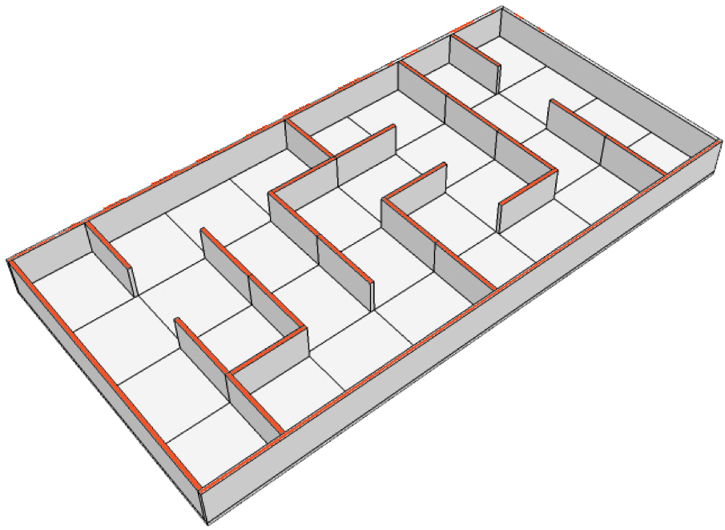

Условия состязаний

Необходимо добраться от зоны старта до зоны финиша за время не более 120 секунд. Робот не может перелезать через стенки лабиринта. Если робот не покидает ячейку в течение 30 секунд, попытка останавливается. В случае если робот не добрался до финиша за отведенное время или попытка была остановлена, рассчитывается минимальное число доступных ячеек, отделявших его от финиша в процессе попытки, и вычитается из кратчайшего пути между стартом и финишем. Полученное число, умноженное на 10 – это результат попытки. Если робот добрался до финиша, то его результат состоит из длины кратчайшего пути, умноженной на 10, плюс сэкономленные секунды.

Младашая возрастная группа: 8-10 лет.

Расположение стенок определяется в начале соревнований и не меняется перед попыткой.

Вторая возрастная группа: 11-15 лет

Расположение стенок меняется перед попыткой.

Каждому участнику дается две попытки, и при желании он может совершить их подряд без изменения расположения ячеек (учитывая возможность запоминания пути роботом). В зачет идет лучший из результатов.

Специальные условия

Все роботы Старшей категории сдаются в зону карантина непосредственно перед тем, как будет изменено расположение стенок. Перед стартом участник может произвести настройку робота не дольше 1 минуты. Когда робот готов к старту, участник устанавливает его в стартовую ячейку и вытягивает случайную карту, в которой цифрой указывается начальное направление. Участник поворачивает робота в указанном направлении за линией старта и по команде судьи нажимает одну стартовую кнопку. Отсчет времени начинается с момента пересечения роботом линии старта и заканчивается в момент пересечения роботом линии финиша.

Судейство

8.1. Оргкомитет оставляют за собой право вносить в правила состязаний любые изменения, если эти изменения не дают преимуществ одной из команд.

8.2. Контроль и подведение итогов осуществляется судейской коллегией в соответствии с приведенными правилами.

8.3. Судьи обладают всеми полномочиями на протяжении всех состязаний; все участники должны подчиняться их решениям.

8.4. Судья может использовать дополнительные раунды для разъяснения спорных ситуаций.

8.5. Если появляются какие-то возражения относительно судейства, команда имеет право в устном порядке обжаловать решение судей в Оргкомитете не позднее окончания текущего раунда.

8.6. Переигровка раунда может быть проведена по решению судей в случае, если в работу робота было постороннее вмешательство, либо когда неисправность возникла по причине плохого состояния игрового поля, либо из-за ошибки, допущенной судейской коллегией.

8.7. Члены команды и руководитель не должны вмешиваться в действия робота своей команды или робота соперника ни физически, ни на расстоянии. Вмешательство ведет к немедленной дисквалификации.

Правила отбора победителя

При ранжировании учитывается результат попытки с самым большим числом очков из всех попыток (не сумма). Если команды имеют одинаковое число очков, то будет приниматься во внимание сумма очков всех других попыток. Если и в этом случае у команд будет одинаковое количество очков, то будет учитываться время, потребовавшееся команде для завершения лучшей попытки.

Контактная информация

Дополнительную информацию можно узнать на сайте МБУ ДО СЮТ г. Сочи sut.sochi-schools.ru и по телефону 8(988)2884808 – Полуян Елена Анатольевна, исполняющая обязанности директора МБУ ДО СЮТ г. Сочи.

